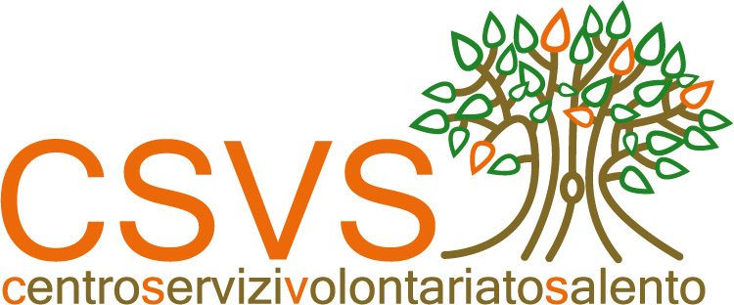

Incontro informativo

Bando Iniziativa Carceri 2013
della Fondazione con il Sud

L'iniziativa Carceri rientra nell'ambito di intervento "Progetti Speciali e Innovativi" ed e' rivolta a tutti, cittadini e organizzazioni, invitandoli a presentare idee innovative in grado di concretizzarsi successivamente, con il sostegno della Fondazione e con il coinvolgimento di competenze e professionalita' adeguate, in progetti concreti a favore di detenuti
(italiani e stranieri, minori e adulti) e delle loro famiglie.
Le idee progettuali devono essere presentate
alla Fondazione con il Sud entro il 12 aprile 2013.

22 marzo 2013 – Lecce
via Gentile 1, ore 17,30

Il corso è gratuito ed è rivolto a un numero massimo di 20 volontari

